Спецификация визуального компонента «список» (EL-list)

Содержание:
- Вид
- Назначение
- Подключение
- Описание
- Дополнительные функции
- Примеры

- Вид.

На рисунке 1 представлен внешний вид компонента EL-list, размещенного на странице.
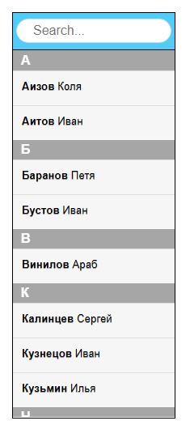
Рис. 1 – внешний вид компонента

- Назначение

Данный компонент предназначен для отображения информации в виде списка записей, сгруппированных по какому-либо полю объекта.
Позволяет пользователю просматривать все записи в виде прокручивающегося списка с плавающими заголовками групп. Компонент предоставляет функцию фильтрации, сортировки и пагинации записей.

3.Подключение
Реализация компонента EL-list представлена в виде js файла – «EL-list.js».
Для возможности размещения элемента необходимо подключить 2 файла:
- Библиотеку jquery (jquery-3.3.1.min.js)
- Компонент EL-list (EL-list.js)
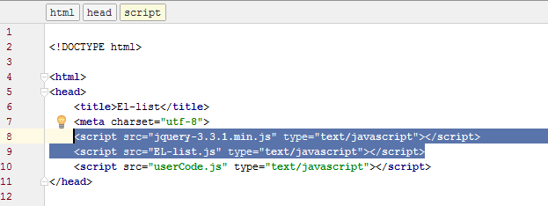
Рис. 2 – подключение компонента EL-list

4.Описание
Файл компонента EL-list содержит одну единственную функцию
createElementList(parentElementID,
listElementID,
inputArray,
fieldsArray,
w, h,
fieldGroup);

генерирующую компонент списка на странице пользователя.
Для размещения компонента на странице, пользователь должен вызвать эту функцию в своем js коде, например:
createElementList("#divParent1",
"el_my_box",
contactsData,
["name"],
200, 500,
"surname");

Рассмотрим параметры, которые принимает функция:
- parentElementID – идентификатор родительского компонента, в котором будет размещен компонент EL-list.
Записывается в виде : # + «идентификатор»
До заполнения этого параметра, необходимо убедиться, что на странице расположен элемент с данным идентификатором (рекомендуется создать элемент <div></div> (Рис.3)).
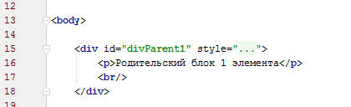
Рис. 3 – расположение родительского элемента-контейнера
для компонента EL-list

- listElementID – идентификатор создаваемого компонента EL-list.
Должен быть уникальным.
Записывается в виде : «идентификатор»
- inputArray – данные для заполнения компонента EL-list.
Представляет из себя массив объектов. (Рис.4).
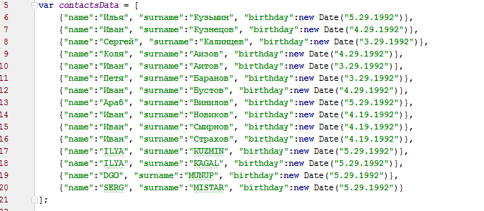
Рис. 4 – данные для заполнения компонента EL-list
Объект имеет неограниченное количество полей типа String, Date, Number.

- fieldsArray – массив дополнительных полей.

Записывается в виде : ["имя_поля1",” имя_поля2”…]

Данные поля должны присутствовать в объектах отображения.
Данные поля будут отображаться в записях создаваемого компонента EL-list после поля fieldGroup, через пробел.

- w, h – ширина и высота создаваемого компонента EL-list. Задается в пикселях.

- fieldGroup – наименование поля, по которому будет выполняться группировка записей.

Данное поле должно присутствовать в объектах отображения.
При отображении записей в компоненте EL-list это поле будет выводиться первым.

! В дальнейшем можно расширить список входящих параметров, особенно для изменения внешнего вида компонента.

5. Дополнительные функции

Компонент EL-list поддерживает следующие дополнительные функции: фильтрация, сортировка, пагинация.

- Фильтрация.

Компонент EL-list имеет встроенный фильтр, по значению основного поля fieldGroup.

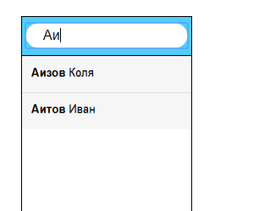
Рис. 5 – фильтрация компонента EL-list
- Сортировка. ! в разработке

На данный момент работает сортировка по умолчанию.

Планируется сделать переключение сортировки по основному полю fieldGroup.
- Пагинация. ! в разработке

Планируется добавить в функцию генерации компонента параметр countRow , отвечающий за количество строк отображаемых на одной странице компонента. Если общее количество отображаемых объектов во входящем массиве будет больше, чем countRow, то внизу компонента EL-list будет автоматически появляться пагинатор, предоставляющий возможность постраничный просмотр записей.

- Примеры

- Контакты

Стандартная задача для отображения информации в виде списка.

Допустим есть приходящий массив данных:

var contactsData = [
{"name":"Илья", "surname":"Кузьмин", "birthday":new Date("5.29.1992")},
{"name":"Иван", "surname":"Кузнецов", "birthday":new Date("4.29.1992")},
{"name":"Сергей", "surname":"Калинцев", "birthday":new Date("3.29.1992")},
{"name":"Коля", "surname":"Аизов", "birthday":new Date("4.29.1992")},
{"name":"Иван", "surname":"Аитов", "birthday":new Date("3.29.1992")},
{"name":"Петя", "surname":"Баранов", "birthday":new Date("3.29.1992")},
{"name":"Иван", "surname":"Бустов", "birthday":new Date("4.29.1992")},
{"name":"Араб", "surname":"Винилов", "birthday":new Date("5.29.1992")},
{"name":"Иван", "surname":"Новиков", "birthday":new Date("4.19.1992")},
{"name":"Иван", "surname":"Смирнов", "birthday":new Date("4.19.1992")},
{"name":"Иван", "surname":"Страхов", "birthday":new Date("4.19.1992")},
{"name":"ILYA", "surname":"KUZMIN", "birthday":new Date("5.29.1992")},
{"name":"ILYA", "surname":"KAGAL", "birthday":new Date("5.29.1992")},
{"name":"DGO", "surname":"MUNUP", "birthday":new Date("5.29.1992")},
{"name":"SERG", "surname":"MISTAR", "birthday":new Date("5.29.1992")}
];

Массив содержит множество контактов, которые имеют имя, фамилию, и дату рождения.

Для отображения всех контактов, создадим компонент EL-list :

createElementList("#divParent1",
"el_my_box",
contactsData,
["name"],
200, 500,
"surname");

Создадим компонент внутри блока с идентификатором divParent1, компонент EL-list будет иметь идентификатор el_my_box, компонент будет отображать данные массива contactsData, дополнительно в записях будем выводить поле name (имя), компонент EL-list сгенерируется с размерами 200px на 500px, группировка данных будет выполняться по полю surname (фамилия).
Результат генерации:
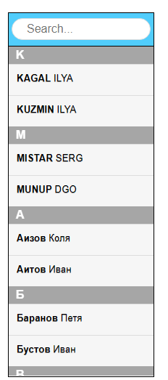
Рис. 6 – сгенерированный компонент EL-list
для отображения списка контактов.

- Email – сообщения

Допустим есть приходящий массив данных:

var mailData = [
{"from":"Кузнецов", "to":"Кузьмин", "sendDate":new Date("5.29.2000"), "theme":"Отчет"},
{"from":"Кузнецов", "to":"Калинцев", "sendDate":new Date("4.29.2001"), "theme":"Отчет"},
{"from":"Аизов", "to":"Калинцев", "sendDate":new Date("3.15.2002"), "theme":"Отчет"},
{"from":"Калинцев", "to":"Аизов", "sendDate":new Date("3.15.2002"), "theme":"Отчет"},
{"from":"Калинцев", "to":"Аитов", "sendDate":new Date("3.15.2002"), "theme":"Уведомление"},
{"from":"Новиков", "to":"Баранов", "sendDate":new Date("4.29.2001"), "theme":"Уведомление"},
{"from":"Баранов", "to":"Бустов", "sendDate":new Date("4.29.2001"), "theme":"Уведомление"},
{"from":"Баранов", "to":"Винилов", "sendDate":new Date("4.29.2001"), "theme":"Уведомление"},
{"from":"Смирнов", "to":"Новиков", "sendDate":new Date("4.19.1992"), "theme":"Сообщение"},
{"from":"Новиков", "to":"Смирнов", "sendDate":new Date("5.29.2000"), "theme":"Сообщение2"},
{"from":"Смирнов", "to":"Страхов", "sendDate":new Date("4.19.1992"), "theme":"Сообщение"},
{"from":"Страхов", "to":"Винилов", "sendDate":new Date("5.29.1992"), "theme":"Сообщение"},
{"from":"Страхов", "to":"Винилов", "sendDate":new Date("5.29.1992"), "theme":"Сообщение"},
{"from":"Аитов", "to":"Смирнов", "sendDate":new Date("7.08.2005"), "theme":"Сообщение2"},
{"from":"Баранов", "to":"Аитов", "sendDate":new Date("7.08.2005"), "theme":"Сообщение"}
];

Массив содержит множество сообщений, которые имеют отправителя, получателя, дату сообщения и тему сообщения.

Для отображения всех сообщений, создадим компонент EL-list :

createElementList("#divParent2",
"el_my_box_2",
mailData,
["to", "theme"],
300, 300,
"sendDate");

Создадим компонент внутри блока с идентификатором divParent2, компонент EL-list будет иметь идентификатор el_my_box2, компонент будет отображать данные массива mailData, дополнительно в записях будем выводить поле to (получатель) и theme (тема сообщения), компонент EL-list сгенерируется с размерами 300px на 300px, группировка данных будет выполняться по полю sendDate (дата сообщения).

Результат генерации:
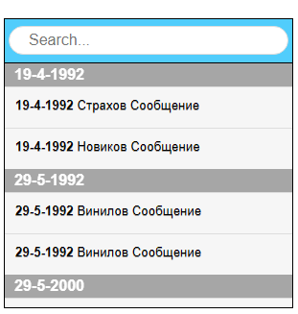
Рис. 7 – сгенерированный компонент EL-list
для отображения списка сообщений.

Данный компонент EL-list подходит для широко спектра задач, где требуется отобразить входящий список данных.

Дальнейшие доработки компонента могут решать следующие задачи:

- Отображение записей с вложенной группировкой
- Реализация контекстного меню, для записей
- Просмотр, добавление, изменение , удаление записей

Данный компонент может использоваться на сайтах интернет магазина, для отображения товаров; для реализации сервиса для отправки сообщений; ведение заметок и т.д.

